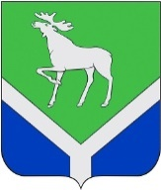
Совет
Усть-Ишимского
муниципального района
Омской области

РЕШЕНИЕ

28.06.2023 |  | с. Усть-Ишим | № | 293

О частичной замене дотации на выравнивание бюджетной обеспеченности муниципальных районов дополнительным нормативом отчислений в бюджет Усть-Ишимского муниципального района Омской области от налога на доходы физических лиц на 2024-2026 годы.

В соответствии с пунктом 5 статьи 138 Бюджетного кодекса Российской Федерации Совет Усть-Ишимского муниципального района решил:

Согласовать частичную замену дотации на выравнивание бюджетной обеспеченности муниципальных районов дополнительным нормативом отчислений в бюджет Усть-Ишимского муниципального района от налога на доходы физических лиц на 2024-2026 годы.

Глава
муниципального района А. С. Седельников

Костоглод Т.В.
21331

